Частное дошкольное образовательное учреждение «Детский сад №191 открытого акционерного общества «Российские железные дороги»

Проект «Моя первая коллекция картинок»

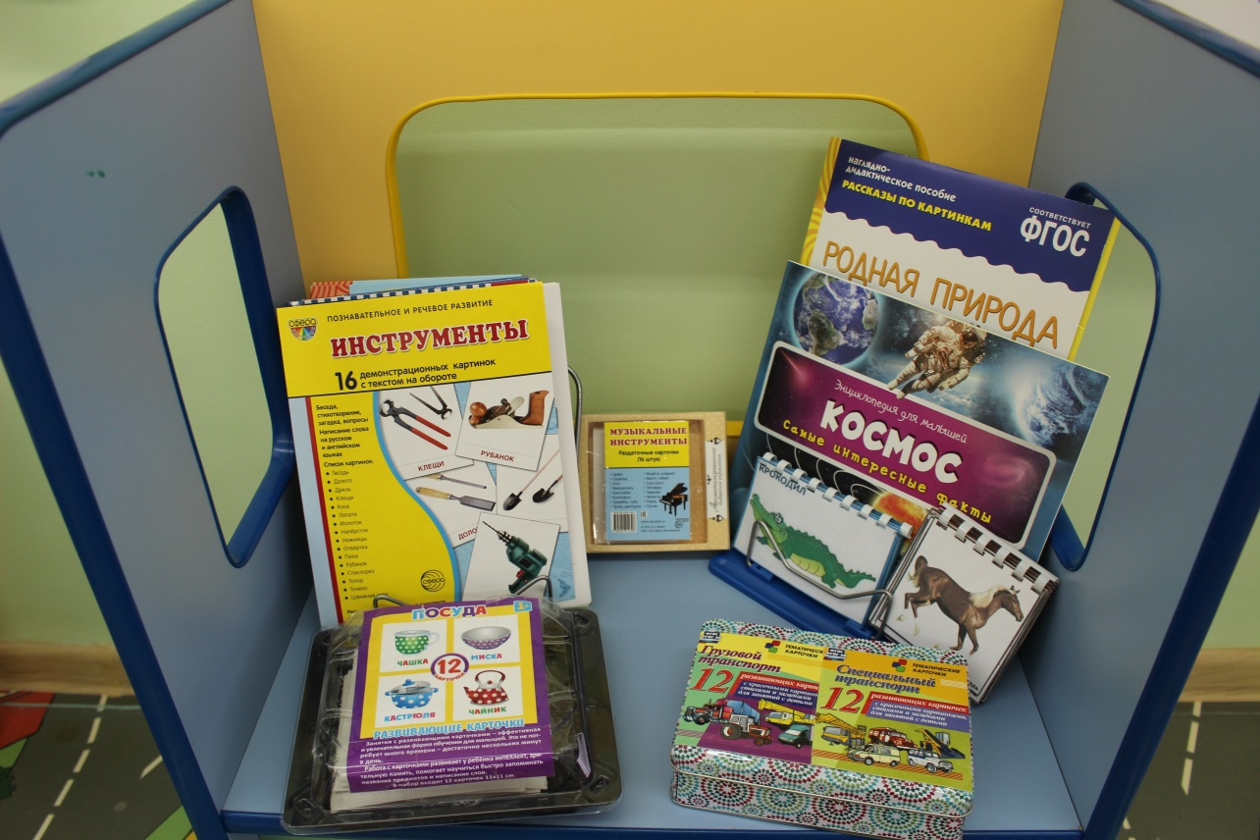

Авторы проекта: Сухобокова Е. А – воспитатель

Козюкова Л. В – воспитатель

Вервейн О.Г – педагог

дополнительного образования

2019 год

Название проекта: «Моя первая коллекция картинок»

Тип проекта:

- по доминирующему методу: информационный;

- по характеру содержания: ребенок и его семья;

- по характеру участия ребенка в проекте: участник;

- по характеру контактов: внутри группы, в контакте с семьей;

- по количеству участников: фронтальный;

- по продолжительности: средней продолжительности (октябрь – декабрь 2018г.)

Участники проекта: дети 2 младшей группы (3-4 года), воспитатели группы, родители, педагог дополнительного образования.

Актуальность: Проект разработан в силу особой актуальности проблемы «Моя первая коллекция картинок».

В любом возрасте дети любознательны, задают взрослым много вопросов: зачем? Как? Почему? Особенно о тех предметах, которые им интересны. Удовлетворить потребность в познании ребенок может при помощи взрослого, если начнет собирать (коллекционировать) понравившиеся ему предметы.

Н. И. Короткова в статье «Особенности коллекционирования в детском возрасте предлагает коллекционировать различные картинки.

В программе «От рождения до школы» представлен определенный перечень наглядно-дидактических пособий, которые можно использовать в качестве объектов коллекционирования.

Так, рассматривая коллекцию картинок в пособии, ребенок занимается познавательно-исследовательской деятельностью, у него возникает желание побольше узнать о предметах своей коллекции, он задает вопросы.

Цель проекта: развитие социально-коммуникативных навыков у детей 3 – 4 лет в условиях познавательно-исследовательской деятельности с предметными картинками.

Задачи:

- развивать социально-коммуникативные навыки дошкольников в условиях познавательно-исследовательской деятельности с предметными картинками;

- обогатить предметно – пространственную развивающую среду посредством взаимодействия с родителями и педагогом дополнительного образования;

- привлечь семьи воспитанников к значимости технологии коллекционирования для развития детей посредством форм работы с родителями для взаимопознания и взаимоинформирования (родительское собрание, консультация).

ЭТАПЫ ПРОЕКТА:

1 этап – «выбор темы»

2 этап – реализация проекта

3 этап – презентация

4 этап – рефлексия

Критерии оценки результатов деятельности детей:

|  |  |  |
| --- | --- | --- |
| Имя ребенка | Речевое развитие | |
| Умение понимать заданный вопрос и понятно отвечать на него | |
|  | октябрь | декабрь |
| Настя |  |  |
| Миша |  |  |
| Артем Б. |  |  |
| Егор |  |  |
| Леша |  |  |
| Вадим |  |  |
| Ариана |  |  |
| Максим Гедр. |  |  |
| Лев |  |  |
| Захар |  |  |
| Артем Т. |  |  |
| Соня |  |  |
| Артем.Т |  |  |
| Аня |  |  |
| Вова |  |  |
| Макар |  |  |
| Максим Гор. |  |  |
| Артур |  |  |
| Ваня |  |  |
| Яроослав |  |  |
| Савелий |  |  |
| Марк |  |  |
| Федор |  |  |
|  |  |  |

Инструкция: на столе лежат 3 картинки (транспорт, бытовая техника, посуда). Воспитатель задает ребенку вопрос: «Назови предметы, нарисованные на картинках. Расскажи, для чего они нужны?»

0б – низкий уровень. Ребенок не может ответить на вопрос.

2б – средний уровень. Требуется помощь в виде дополнительных вопросов.

4б – высокий уровень. Сразу отвечает на вопрос.

Описание проекта:

Поставленные задачи реализуются через такой вид детской деятельности, как познавательно - исследовательская (рассматривание предметных картинок, задавание вопросов по разным темам).

Формы работы с родителями: родительское собрание, папка - передвижка, интернет – сайт детского сада, интернет – переписка, выставка наглядно – дидактических пособий.

Родители помогают создать предметно-пространственную развивающую среду в группе.

Деятельность детей и взрослых

|  |  |  |  |
| --- | --- | --- | --- |
| Воспитатели | Родители | Дети | Педагог дополнительного образования |
| Подготавливают родительское собрание.  Составляют консультацию «Коллекционирование как средство развития познавательной активности у детей младшего дошкольного возраста».  Подбирают критерии оценивания результатов деятельности детей в проекте.  Оформляют предметно – пространственную развивающую среду в группе, выставку наглядно - дидактических пособий для родителей. Подбирают картинки для оформления настенного панно «Умные улитки»» в соответствии с тематическим планированием. | Подготавливают наглядно-дидактические пособия, предложенные воспитателями группы.  Принимают участие в интернет переписке, выставке наглядно – дидактических пособий.  Знакомятся с консультацией посредством размещения информации в папке – передвижке (интернет – сайте детского сада) | Рассматривают предметные картинки, задают вопросы.  Выполняют задания на этапе оценивания результатов деятельности. | Оформляет стену группового помещения для размещения настенного панно «Умные улитки» |

Педагогические методы и средства, используемые в процессе реализации проекта: практический (выполнение задания на этапе оценивания результатов деятельности).

Дидактические средства (наглядно – дидактические пособия «Бытовая техника», «Космос», «Посуда», «Инструменты домашнего мастера», «Транспорт», «Специальные машины», «Домашние животные», «Морские обитатели», «Насекомые», «Фрукты», «Ягоды лесные (садовые)», «Лето», «Погодные явления», «Родная природа», «Грибы», «Животные жарких стран», «Овощи», «Птицы», «Музыкальные инструменты».

Материалы и другие ресурсы обеспечения проекта:

Информационные ресурсы:

- научно – методическая литература;

- папка – передвижка,

- интернет – сайт детского сада.

Кадровое обеспечение:

- воспитатели;

- педагог дополнительного образования.

Материально – техническое обеспечение: подставки для наглядно – дидактических пособий, настенное панно «Умные улитки», тумбочка под книги, стол, стул, акриловые краски, кисточки.

Этапы реализации проекта, их содержание.

1 этап Подготовительный (1.10 – 12. 10. 18г)

Задачи этапа: сбор необходимого материала по теме.

Содержание этапа:

Воспитатели: выбор темы проекта в соответствии с годовой задачей, обоснование актуальности проекта на родительском собрании, определение методов и средств, подбор критериев оценки результатов деятельности детей в проекте, распределение обязанностей между педагогами группы, родителями, педагогом дополнительного образования, подбор наглядно - дидактических пособий в соответствии с программой «От рождения до школы».

Родители: ознакомление с основным содержанием проекта, подготовка наглядно – дидактических пособий, участие в интернет – переписке.

Педагог дополнительного образования: ознакомление с содержанием проекта, оформление стены группового помещения для размещения настенного панно «Умные улитки».

Дети: выполнение задания на этапе оценивания результатов деятельности.

2 этап Практический (октябрь – декабрь 18 г.)

Задачи этапа: реализовать запланированные мероприятия.

Содержание этапа:

Воспитатели: реализация содержания проекта, подбор предметных картинок для оформления настенного панно «Умные улитки» в соответствии с тематическим планированием, корректировка перспективного плана (при необходимости).

Тематическое планирование (с 8.10 – 21.12. 2018г)

|  |  |  |  |
| --- | --- | --- | --- |
| Название месяца | Дата | Тема недели  : | Предметные картинки по теме |
| октябрь | 8 – 12.10 2018г | Оценка результатов деятельности детей в проекте | |
| Октябрь | 15 – 26.10.18г. | «Мой дом. Моя Родина – г. Ачинск | «Посуда», «Специальный транспорт» |
| Октябрь – ноябрь | 29.10 – 2.11 18г | «Мы пешеходы. Городские профессии» | «Транспорт» |
| Ноябрь | 5 – 16.11.18г. | «Живой уголок» | «Родная природа. Птицы» |
| ноябрь | 19- 30.11.18г. | «Мы помощники» | «Бытовая техника», «Рабочие инструменты» |
| декабрь | 3 – 7.12.18г. | «Зима» | «Природные явления» |
| декабрь | 10 – 21.12.18г. | Оценка результатов деятельности детей в процессе познавательно-исследовательской деятельности с предметными картинками наглядно – дидактических пособий | |

Родители: обсуждение вопросов, связанных с реализацией проекта.

Педагог дополнительного образования: -

Дети: рассматривание предметных картинок, задавание вопросов.

3 этап Обобщающий (24.12– 29.12. 18г.)

Задачи этапа: обобщить полученные знания и представления по теме проекта.

Содержание этапа:

Воспитатели: составление консультации на тему «Коллекционирование как средство развития познавательной активности у детей младшего дошкольного возраста» и размещение ее в папке – передвижке (интернет – сайте детского сада), оформление выставки наглядно – дидактических пособий в приемной, оценивание результатов деятельности детей в проекте, обобщение результатов, анализ эффективности, рефлексия.

Родители: ознакомление с консультацией, с результатами оценивания деятельности детей в проекте, с выставкой наглядно – дидактических пособий, рефлексия.

Педагог дополнительного образования: -

Дети: участие в оценивании результатов деятельности в проекте (выполнение задания).

Приложение 1

Предметно – пространственная развивающая среда в группе

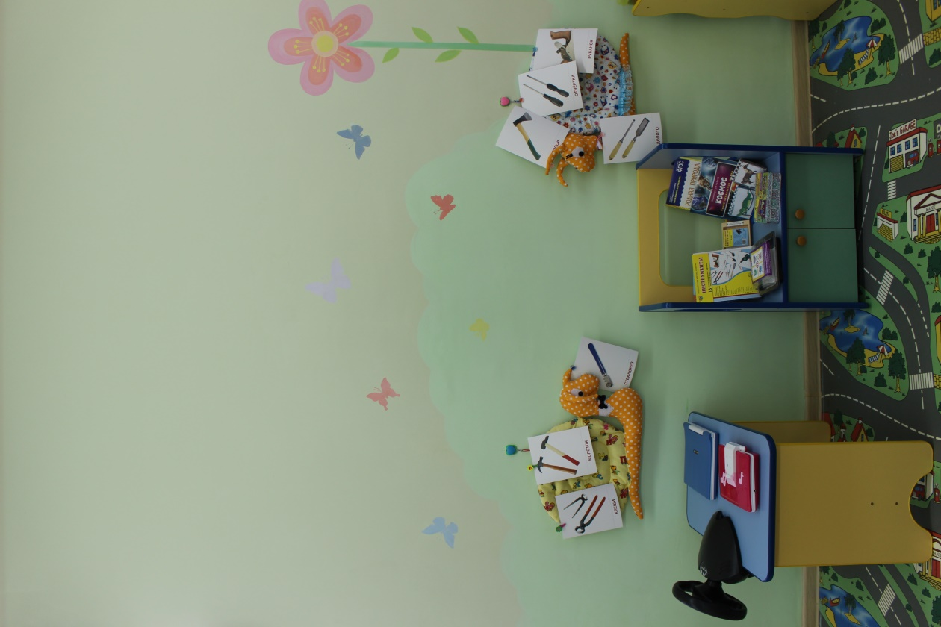

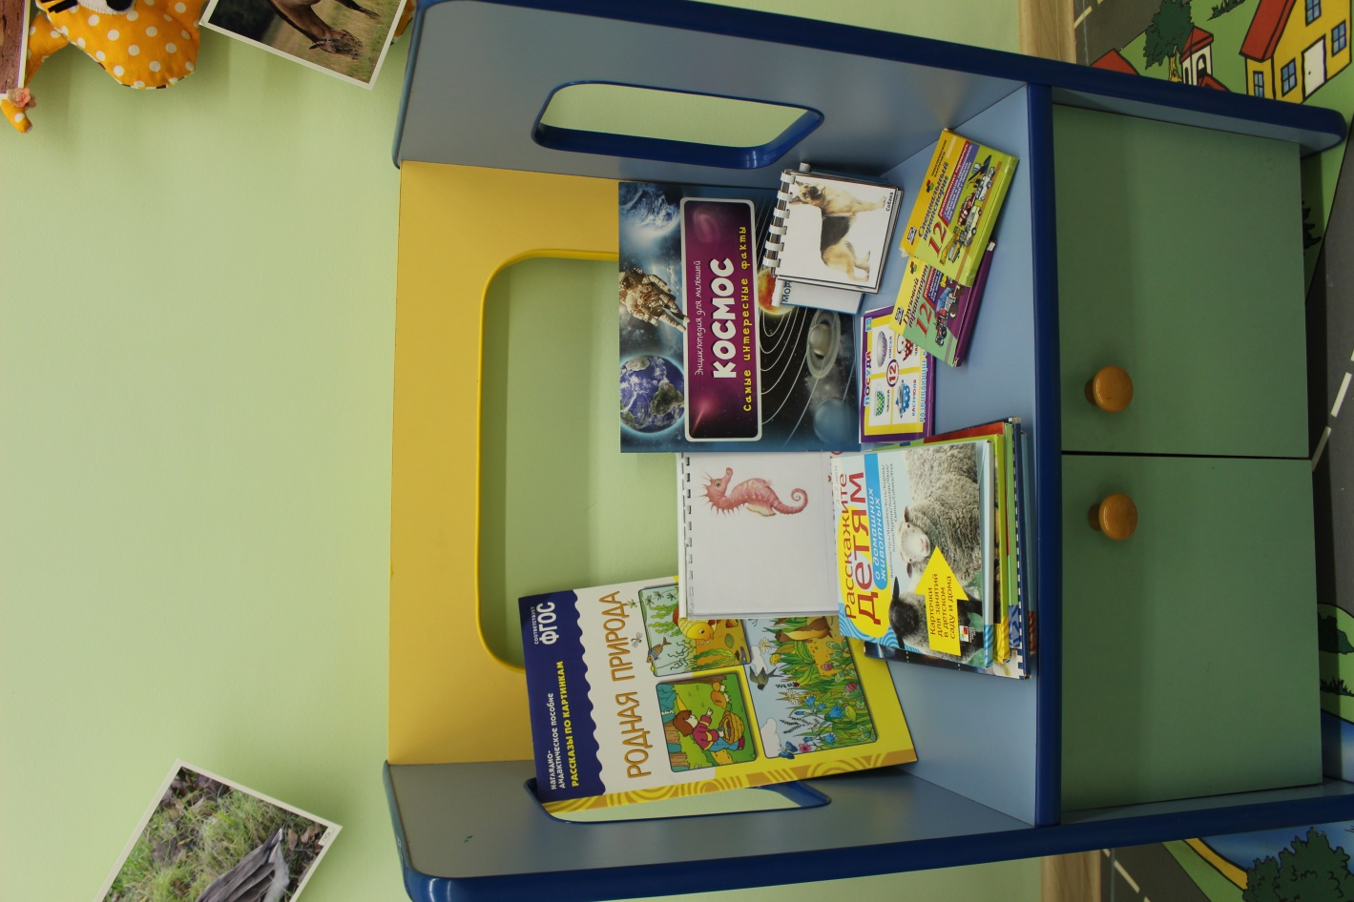\

Приложение 2

Возможности использования предметных картинок посредством настенного панно «Умные улитки» в соответствии с тематическим планированием

